数据结构课程设计

题目六 家谱管理系统

文档

班级：软件5班

学号：1353010

姓名：薛梦迪

**一、项目简介：**

家谱是一种以表谱形式，记载一个以血缘关系为主体的家族世袭繁衍和重要任务事迹的特殊图书体裁。家谱是中国特有的文化遗产，是中华民族的三大文献（国史，地志，族谱）之一，属于珍贵的人文资料，对于历史学，民俗学，人口学，社会学和经济学的深入研究，均有其不可替代的独特功能。本项目兑对家谱管理进行简单的模拟，以实现查看祖先和子孙个人信息，插入家族成员，删除家族成员的功能。

**二、项目功能：**

本项目的实质是完成兑家谱成员信息的建立，查找，插入，修改，删除等功能，可以首先定义家族成员数据结构，然后将每个功能作为一个成员函数来完成对数据的操作，最后完成主函数以验证各个函数功能并得到运行结果。

具体功能：

1、家谱的建立：程序开始时要求用户建立家谱，即命名祖先。

2、完善家谱：通过输入父（或母）的姓名查找到父（或母），并建立家庭。

3、添加家庭成员：通过输入父（或母）的姓名查找到父（或母），并添加儿（或女）【支持给没有儿女的家庭成员添加儿女】。

4、解散局部家庭：通过输入要解散的家庭的父（或母）的姓名，并删除其子女。

5、更改姓名：通过要更改的家庭成员姓名和更改后的姓名来更改姓名。

6、退出：退出系统。

**三、项目数据格式说明与类说明：**

TreeNode结构体的数据结构：

|  |  |  |
| --- | --- | --- |
| 成员名称 | 成员类型 | 成员功能 |
| name | string | 存储成员结点的姓名 |
| childNum | int | 存储成员结点的儿女数 |
| firstChild | TreeNode* | 成员子女链表指针 |
| nextSibling | TreeNode* | 成员兄弟链表指针 |
| TreeNode() | constructor | 构造函数 |

Tree 类的数据结构：

|  |  |  |  |
| --- | --- | --- | --- |
| **访问控制类型** | **成员名称** | **成员类型** | **成员功能** |
| private | root | TreeNode* | 存储根指针，即祖先指针 |
| current | TreeNode* | 存储当前指针 |
| public | Tree() | constructor | 构造函数 |
| Tree(string name) | constructor | 构造函数 |
| getRoot() | string | 返回祖先的姓名 |
| getCurrent() | string | 返回当前指针的姓名 |
| Root() | bool | 寻找根，使之成为当前结点 |
| IsEmpty() | bool | 判断树是否为空 |
| FirstChild() | bool | 寻找当前结点的第一个子女，使之成为当前结点 |
| NextSibling() | bool | 寻找下一个兄弟，使之成为当前结点 |
| Parent() | bool | 寻找父节点，使之成为当前结点 |
| Find(string target) | bool | 在树中搜索含有target的结点，使之成为当前结点 |
| Find(TreeNode *p, string value) | bool | 在以P为根的树中搜索value |
| FindParent(TreeNode *t, TreeNode *p) | bool | 在t为根的树中寻找p的父节点，并使之成为当前节点 |
| printChild(TreeNode *p) | void | 打印儿女 |
| startFamily(string name) | void | 建立家庭 |
| addChild(string name) | void | 添加儿女 |
| dissmissFamily(string name) | void | 解散部分家庭 |
| changeName(string name) | void | 更改姓名 |

**四、项目运行的界面：**

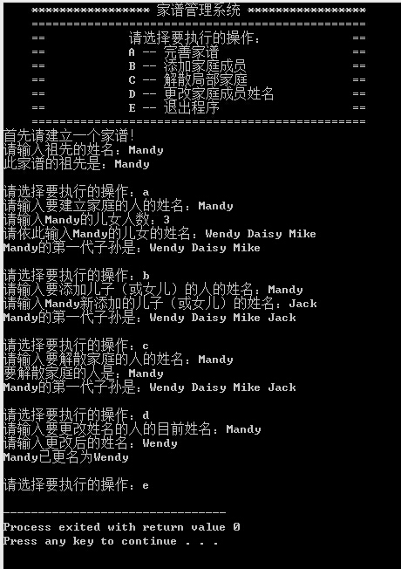

注：1、姓名支持中文和英文。

2、选择执行操作时不区分大小写。

3、添加家庭成员时支持向本身没有儿女的家庭添加儿女。

4、满足基本的循环执行，输入E退出。

5、若输入的姓名不能找到，会返回前菜单。

6、输入执行操作错误时会显示错误并返回循环。

**五、项目优点和不足之处：**

本项目满足了项目的所有需求，并在输入正确的情况下能顺利执行。但是项目中有一些输入错误不能判断，例如姓名判断等。本项目也基本遵循了类的封装性，较好的保护了数据。总之，本项目具有较强的客观性，也难免有一些小的地方考虑不周，希望以后能更加改进。